«Ең алғыр, ең талантты ана мен бала»

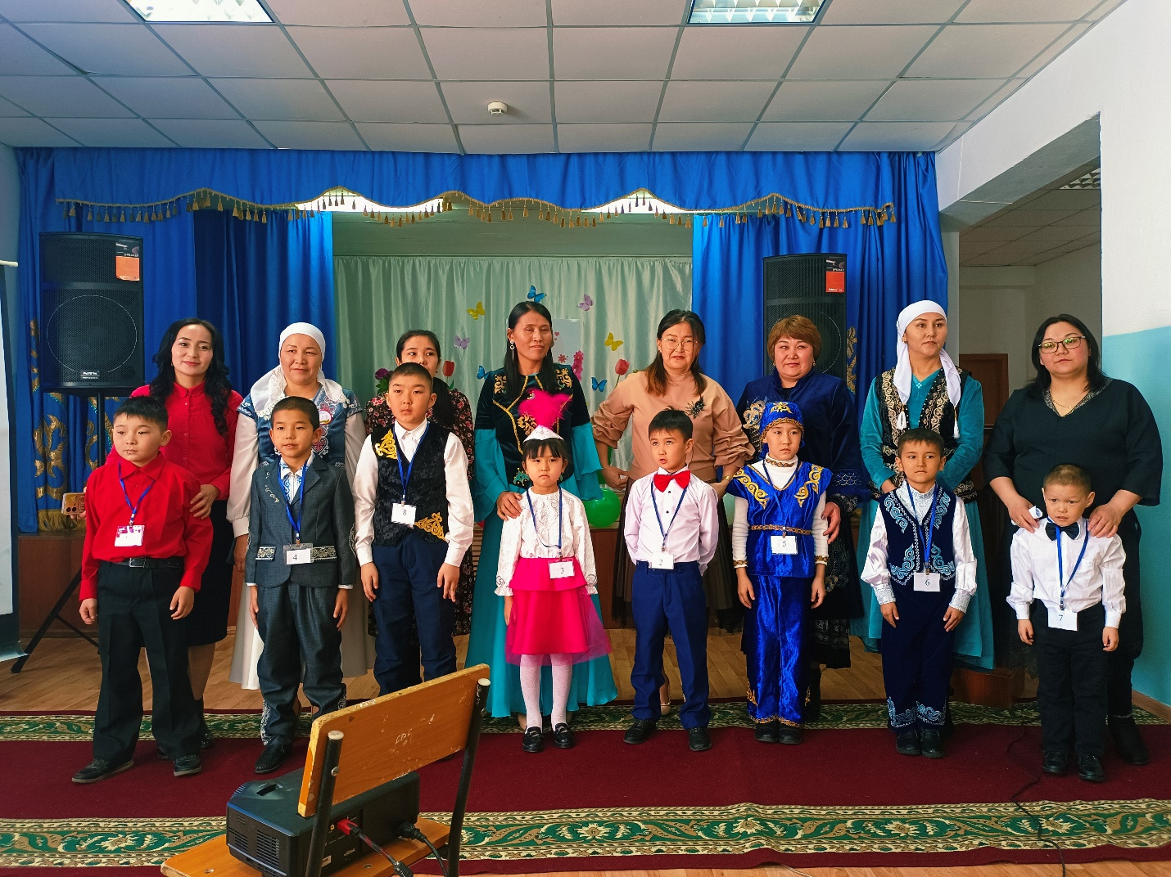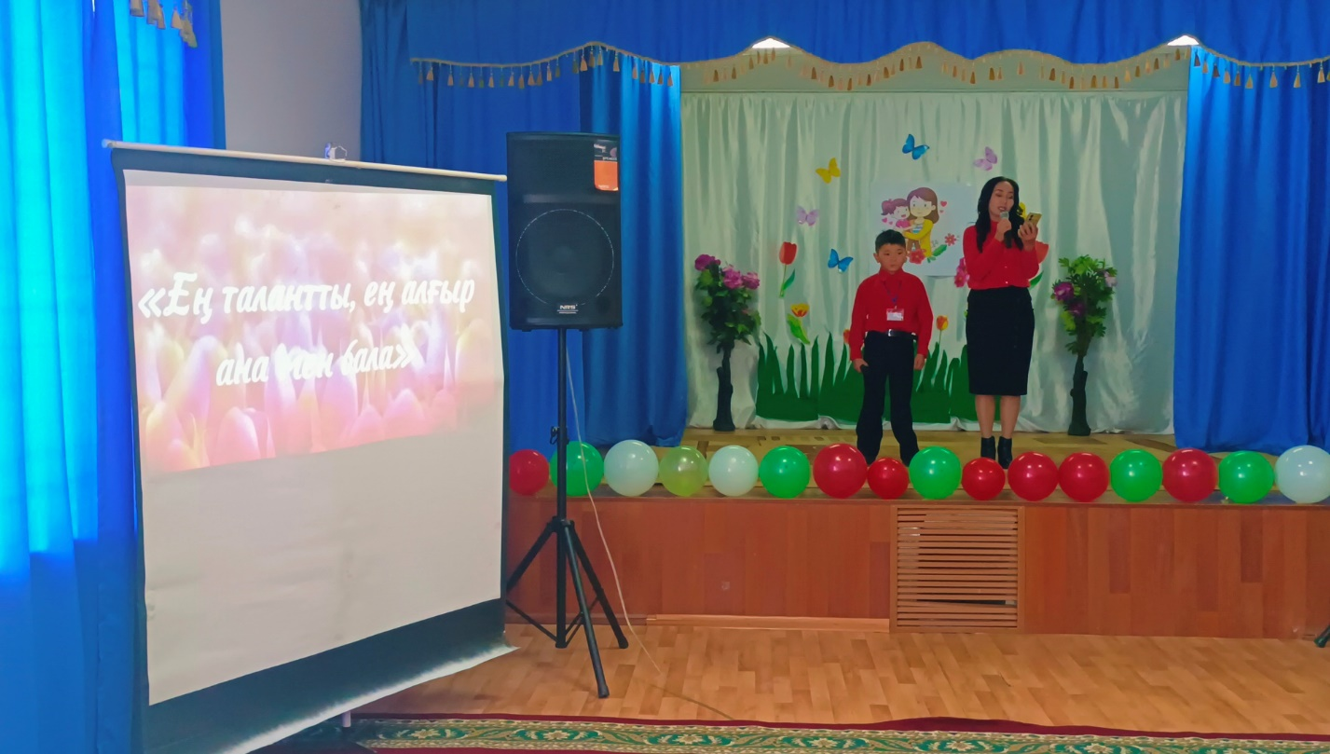

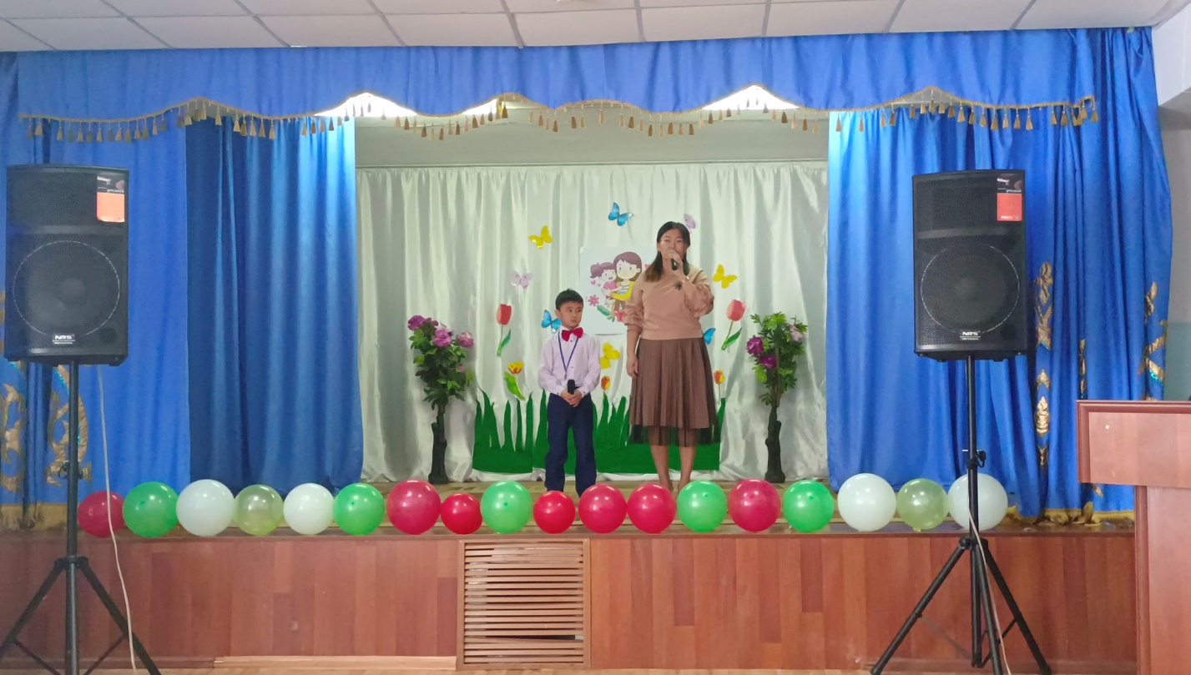

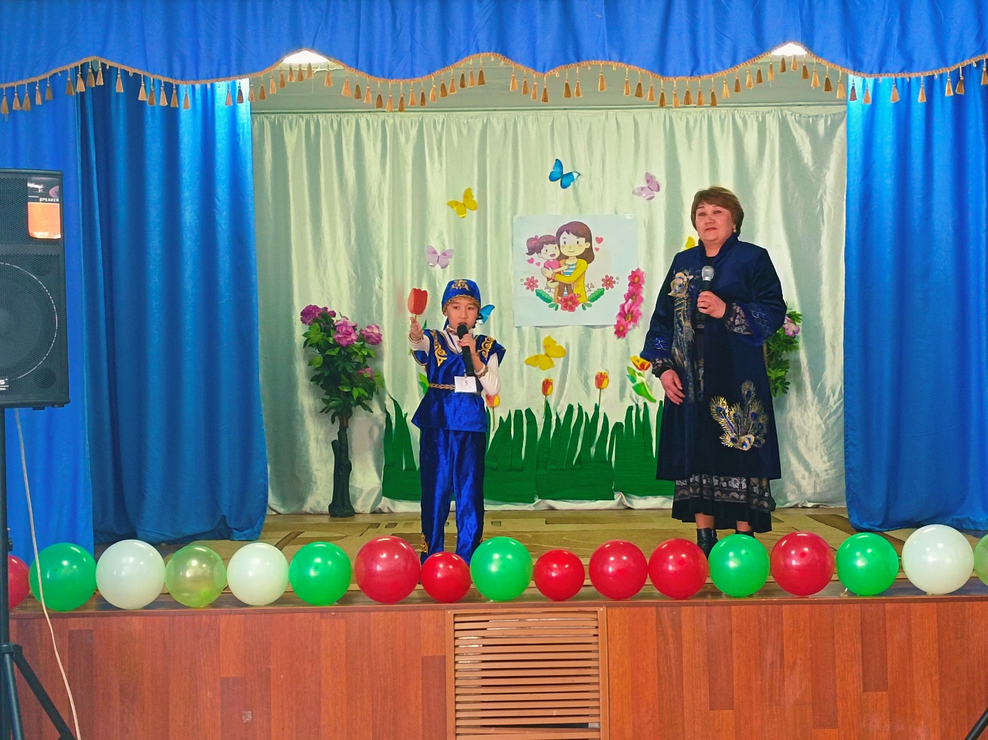

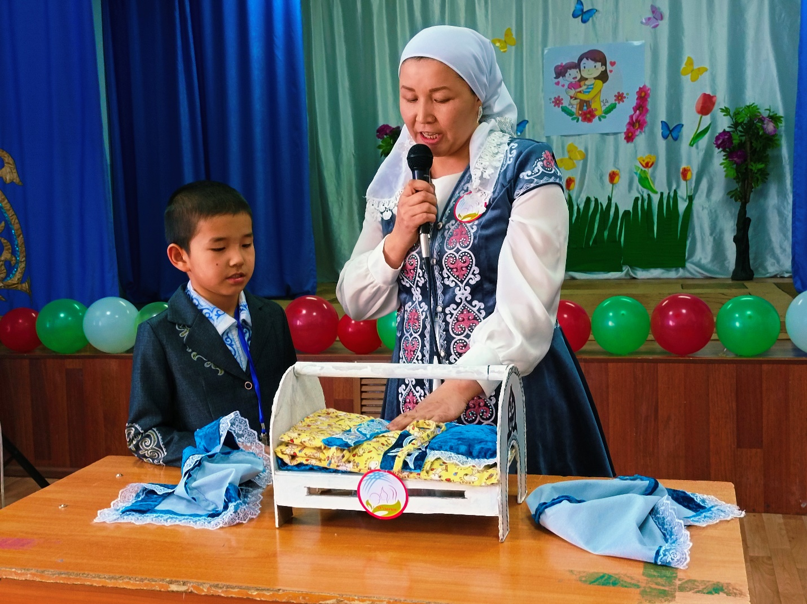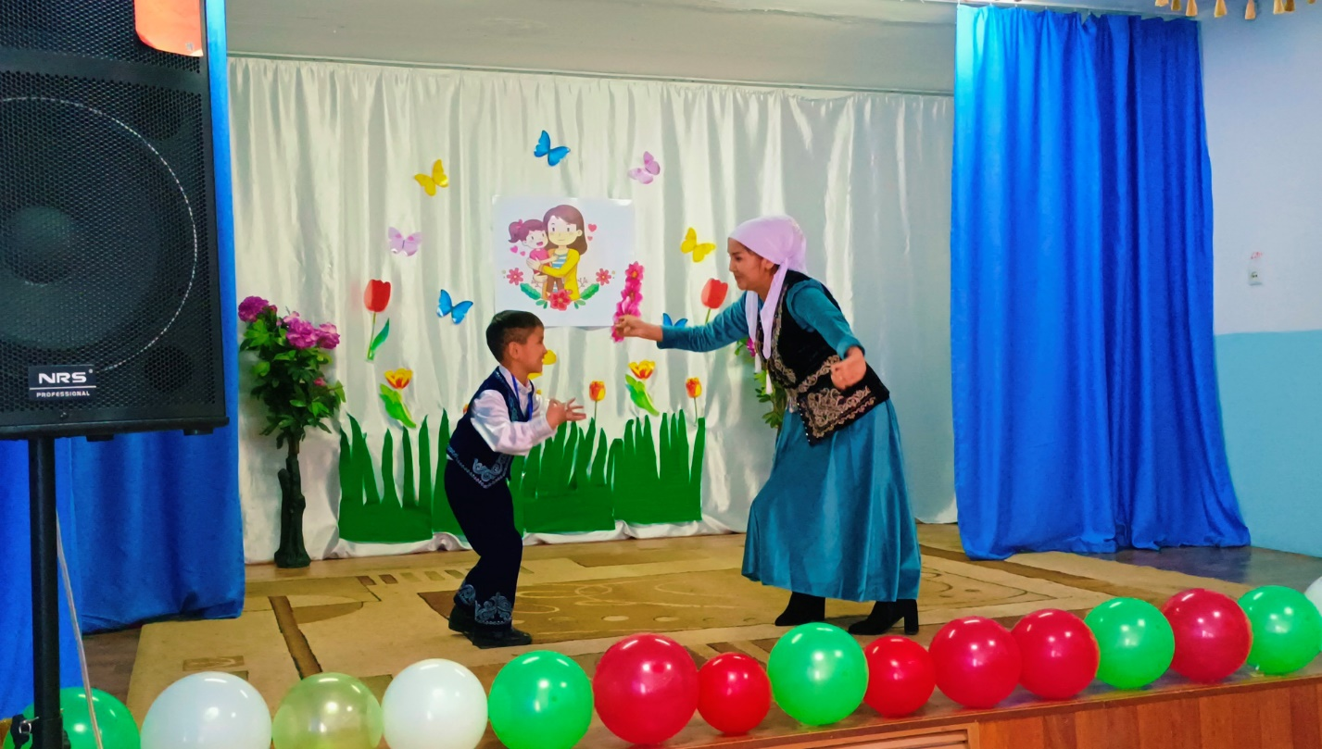

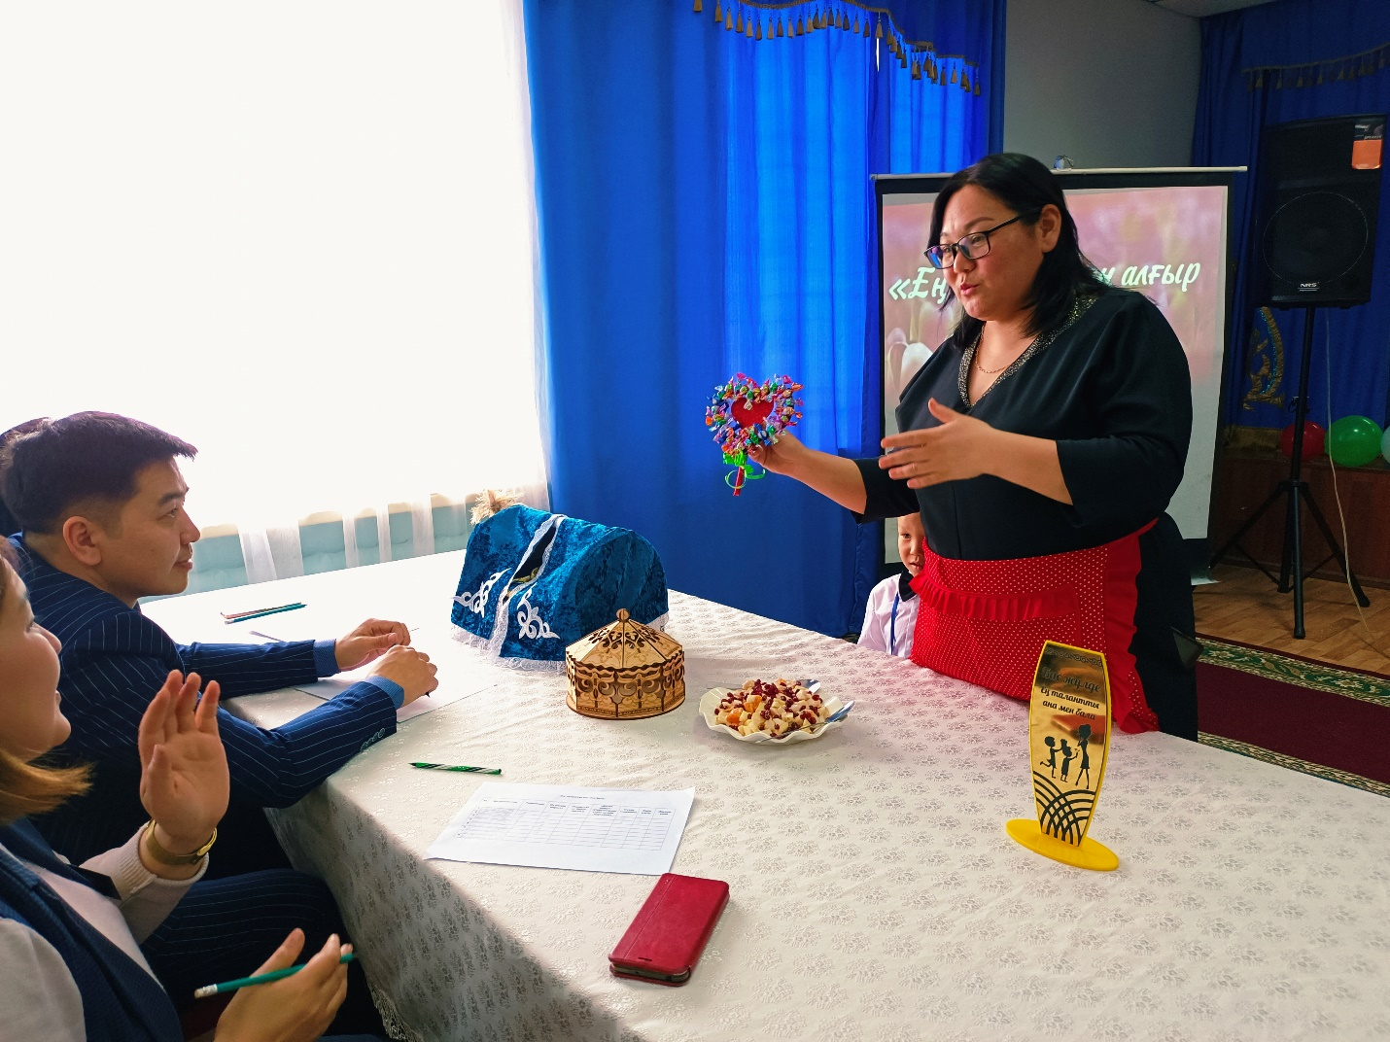

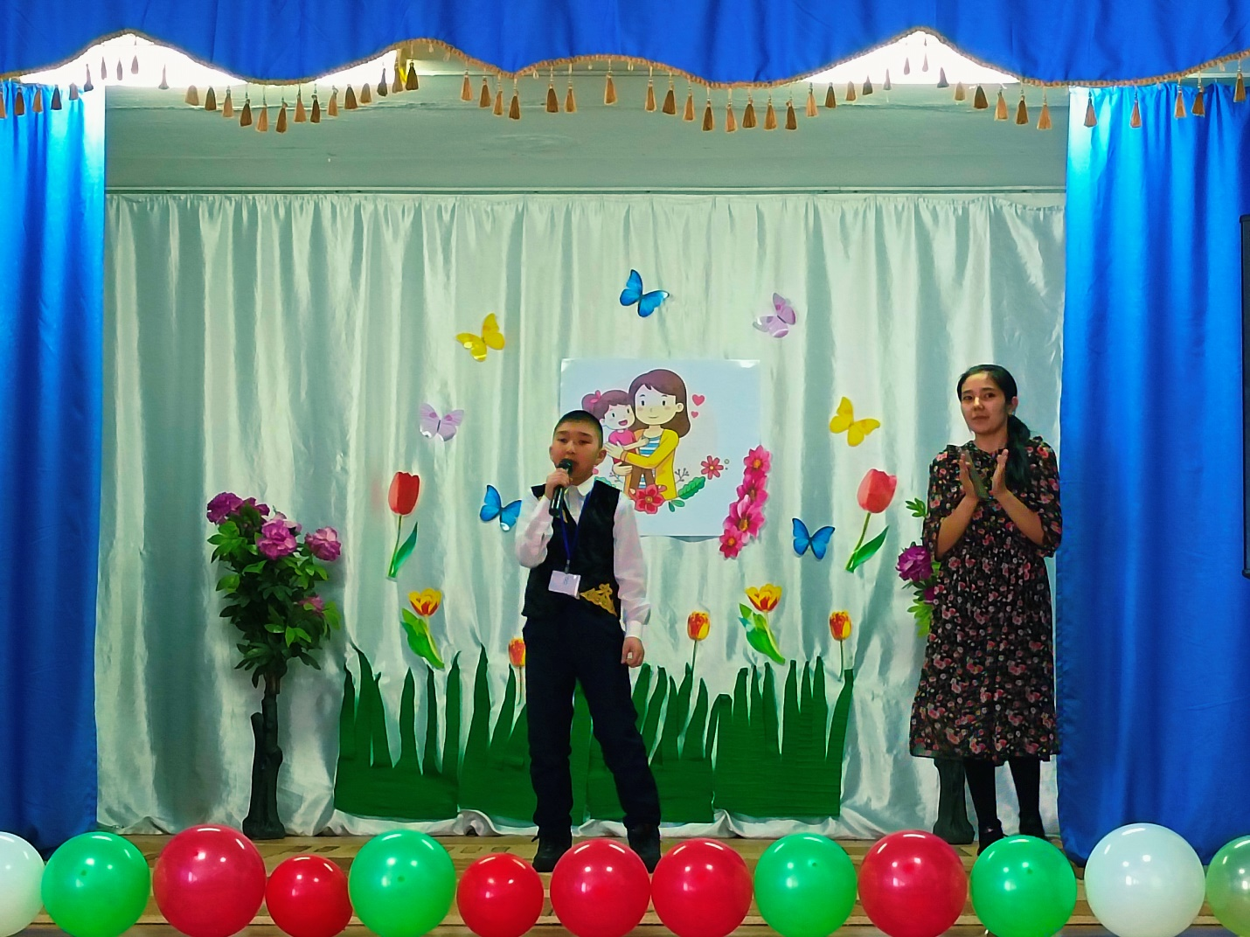Жас ұрпақты жастайынан тәрбиелеудің маңыздылығын қазақ халқы ертеден түсінген. Бала - өмірдің жалғасы, халықтың мұрагері. Кең даламызда көшпелі күн кешіп, аттың жалында, түйенің қомында жүрсе де, халқымыз жас ұрпаққа жақсы тәрбие берудің салт - дәстүр, әдет - ғұрпын қалыптастырған. Мектебімізде

1-4 сыныптар арасында ұйымшыл, алғыр, шапшаң жанұяны анықтайтын 8-Наурыз Халықаралық әйелдер күні қарсаңында

«Ең алғыр, ең талантты ана мен бала» ұрпақтар сабақтастығын жалғаған сайыс өткізілді.